SERTIFIKASI GURU
Suatu Tinjauan Teologis Praktis tentang Hubungan Guru Yang Lulus Sertifikasi
dengan Profesionalismenya dalam Mengajar di Sekolah Menengah Atas Negeri 2
Rantepao
SKRIPSI
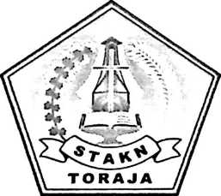
Diajukan Kepada Sekolah Tinggi Agama Kristen Negeri Toraja Untuk Memenuhi
Salah Satu Persyaratan Guna Memperoleh Gelar Sarjana Teologi
OLEH :
MATIUS SARUNGU’
20041845
SEKOLAH TINGGI AGAMA KRISTEN NEGERI
(STAKN) TORAJA
2010

Nama | : MATIUS SARUNGU’
N1RM | : 20041845
Jurusan | : Pendidikan Agama Kristen
Setelah diperiksa dan diteliti ulang, ternyata telah memenuhi persyaratan
untuk dipertahankan di depan dewan penguji.
Toraja, 15 Maret 2010
Pembimbing I

Pdir-Mmtffantius Tanyid, M. Th.
NIP.197705052008011018
Pembimbing II
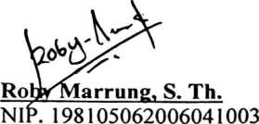
ii

HALAMAN PENGESAHAN
Judul Skripsi : SERTIFIKASI GURU
Sub Judul : Suatu Tinjauan Teologis Praktis Tentang Hubungan Guru Yang
Lulus Sertifikasi dengan Profesionalismenya dalam Mengajar di
SMA Negeri 2 Rantepao.
Diajukan Oleh : Matius Sarungu’
NIRM : 20041845
Jurusan : Pendidikan Agama Kristen
Telah dipertahankan di depan Panitia Ujian Sarjana (SI) Sekolah Tinggi Agama
Kristen Negeri (STAKN) Toraja dengan Yudisium Memuaskan.
Rantepao, April 2010
Dewan Penguji
Sekretaris,
Ketua,

Polikarpus Ka’pan, M. Th.
NIP. 195201121985111001


Alfrida L. Membala, S, PAK
NIP. 150409440
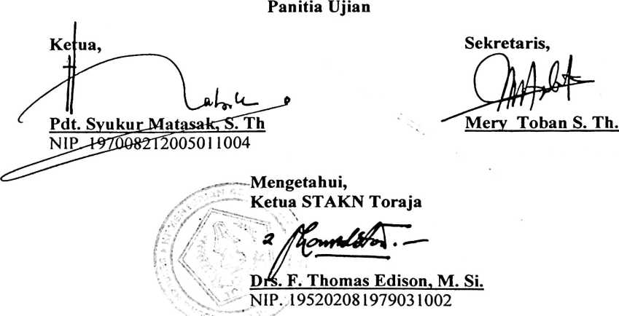

ABSTRAK
Matius Sarungu’, Judul: “Sertifikasi Guru”, suatu tinjauan Teologis Praktis
tentang Hubungan Guru yang Lulus Sertifikasi dengan Profesionalismenya dalam
mengajar di SMA Negeri 2 Rantepao.
Sebagai tenaga pendidik, guru memiliki tanggung jawab sebagai orang tua
kedua dari siswa untuk mendampingi serta mengarahkan siswa sehingga potensi yang
ada pada diri mereka dapat berkembang dan lebih maju.
Alasan penulis mengangkat masalah ini adalah karena adanya realitas, wacana
yang berkembang, bahkan pro-kontra mengenai adanya Sertifikasi Guru dari berbagai
kalangan dalam masyarakat. Di mana sertifikasi guru ini kadang hanya dipandang
seseorang dari kesejahteraan guru saja, tanpa melihat adanya tujuan yang hendak
dicapai dari program pemerintah tersebut, yakni menyatakan profesionalitas guru
dalam mengajar.
Bertitik tolak dari alasan di atas, maka penulis tertarik untuk membahas
hubungan guru yang lulus sertifikasi dengan profesionalismenya dalam mengajar di
SMA Negeri 2 Rantepao.
Penelitian ini diadakan di SMA Negeri 2 Rantepao, dengan populasi seluruh
siswa kelas XI yang berjumlah 303 siswa. Dari jumlah populasi tersebut, ditetapkan
sampel sebanyak 90 orang masing-masing 10 orang dari tiap kelas yang terbagi
dalam 9 kelas pararel. Adapun metode yang digunakan dalam penelitian ini adalah
studi pustaka dan penelitian lapangan melalui angket.
Dengan menggunakan metode penelitian tersebut, penulis menemukan bahwa
guru yang lulus sertifikasi berhubungan positif dengan profesionalismenya.
iv

